毕业实习-校友邦实习平台使用步骤说明
1、微信小程序-校友邦点开。

2、点“消息”-实习助手-报名提醒-去报名；
3、填写岗位信息。
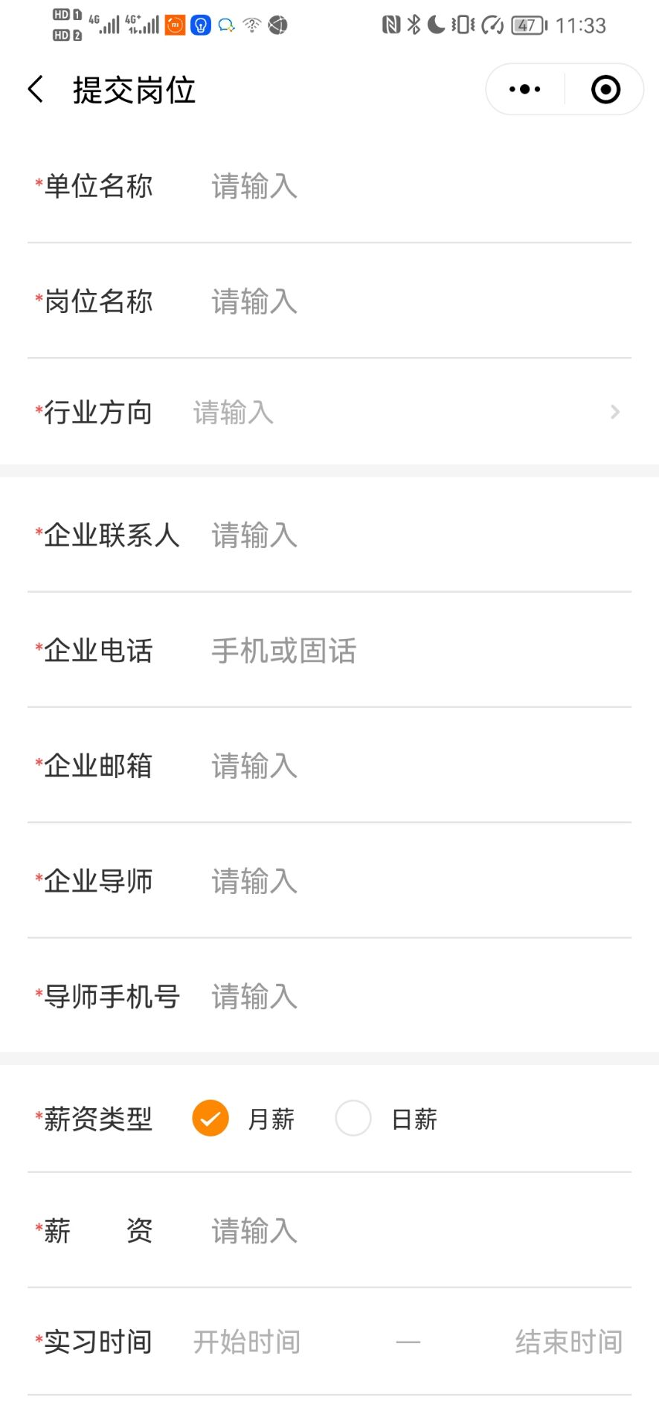

4、开始实习签到。实习期间需每天在平台签到（请定闹钟提醒）
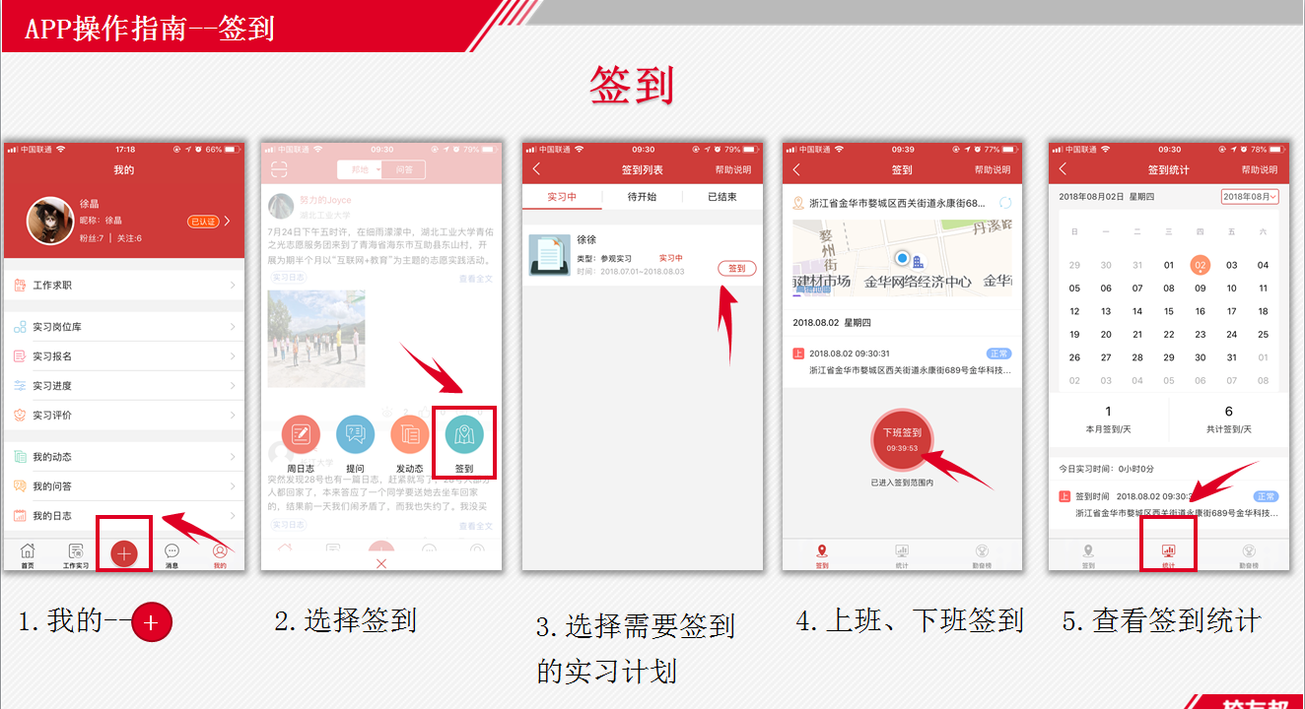
5、周志。
每周至少上传一篇周志（每篇周志不少于200字，需配图），实习期间至少上传四篇周志。内容主要记录实习过程（如分配的工作内容，查阅的资料或获得的帮助等完成工作的过程）及实习收获与心得体会（如对工作岗位所在行业的职责和行业行规的理解；对社会，对单位，对自己的意义等。
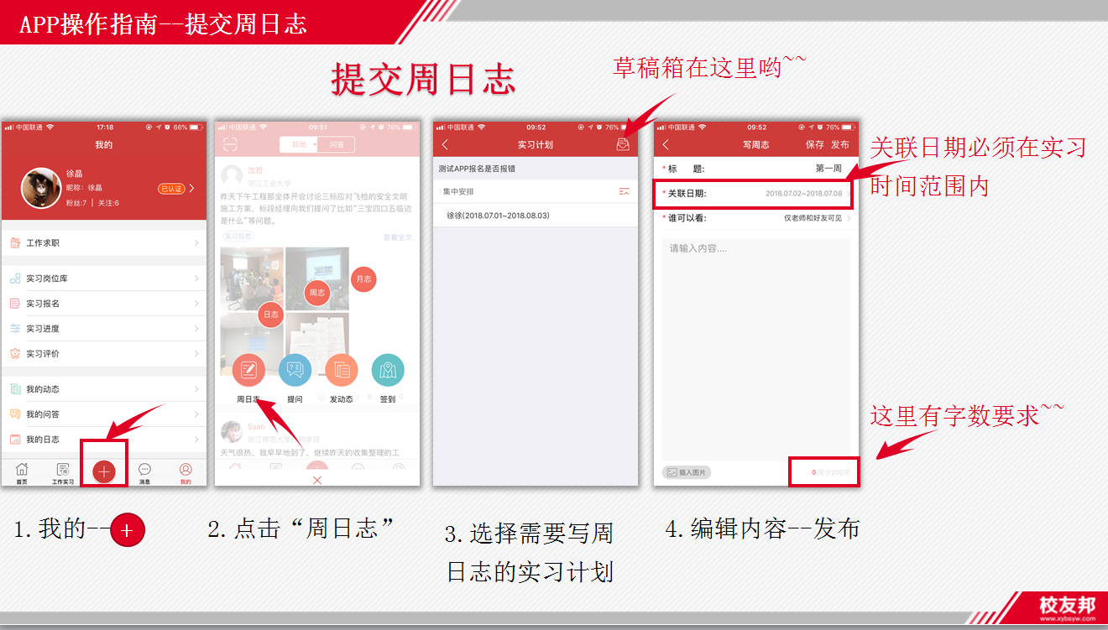
6、提交实习评价

**以上的操作都可以在微信小程序上完成。**
**以下的操作都可以在电脑PC端上完成。**
7、完成《生物医学工程学院毕业实习报告》(附件1)
1）按实习过程，填写相关内容（实习报告内容不少于2000字）；
2）上传写好的毕业实习报告（PC端登录网址：www.xybsyw.com）；
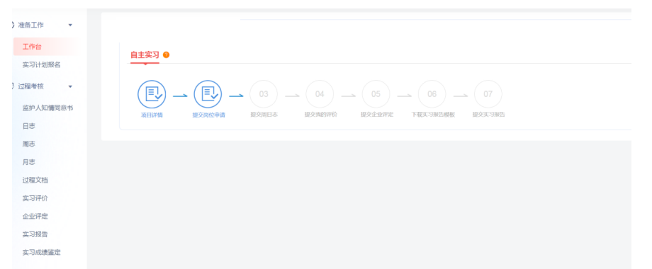

8、生成实习手册
实习全部结束后，从平台导出并打印（A4正反打印）一份。《实习手册》已自动包含了封面、周志和实习报告。
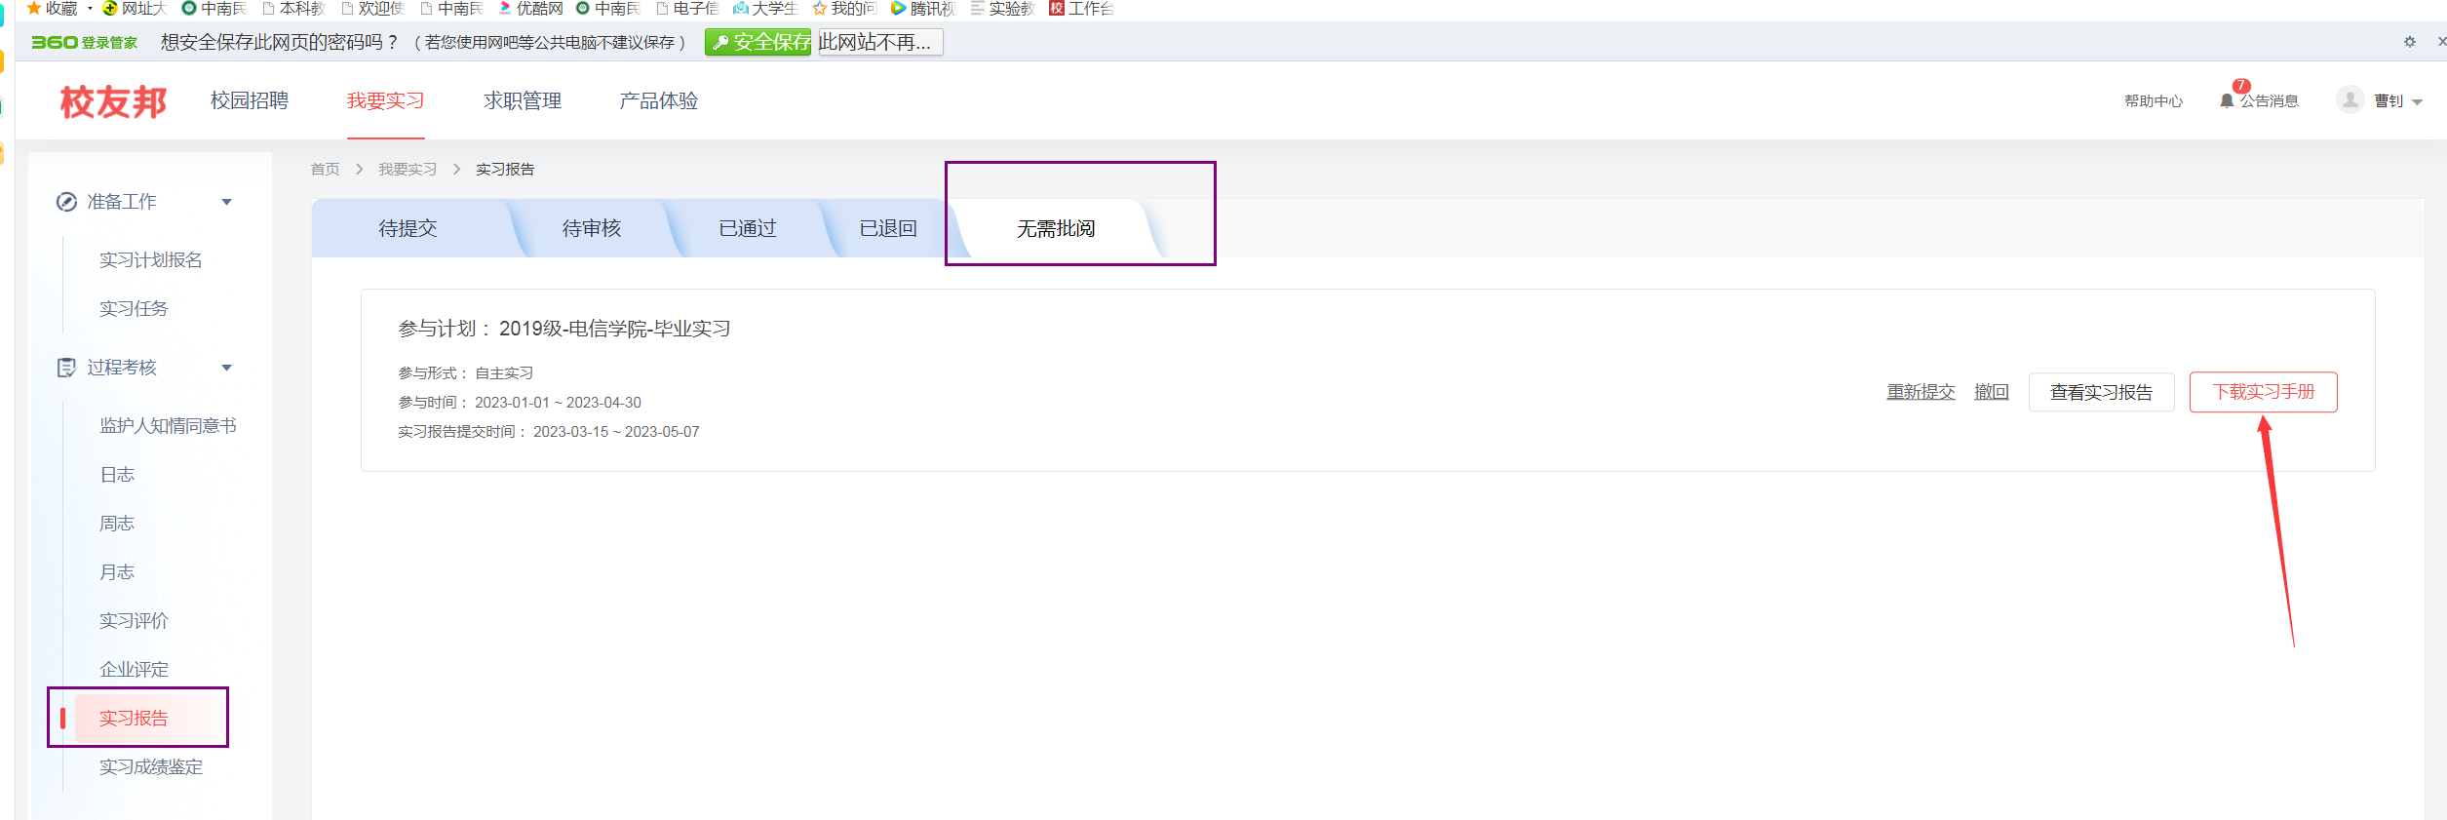

9、完成《生物医学工程学院毕业实习鉴定表》（附件2）
填写表格，打印（A4正反打印两份）后给实习单位写实习鉴定，评分并盖实习单位公章。两份盖章的实习鉴定表！！
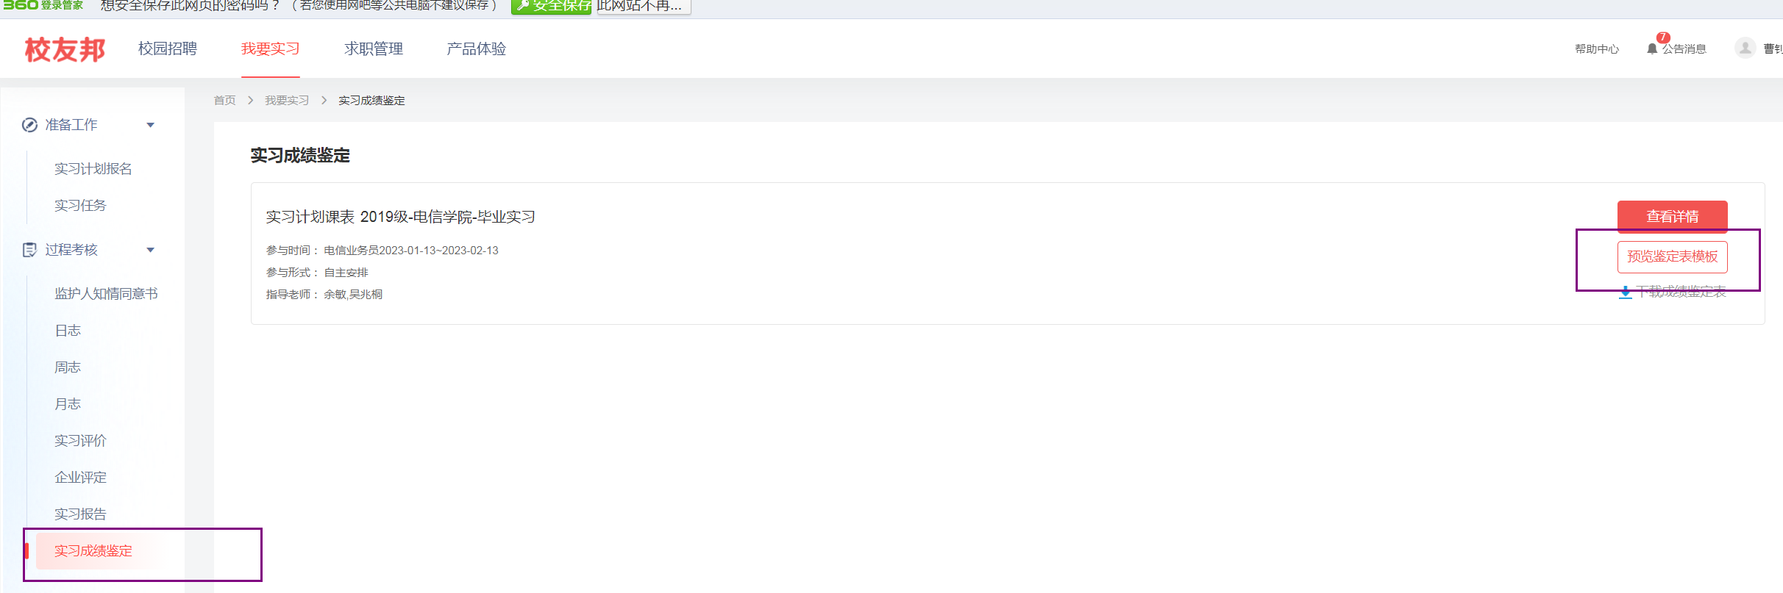

PPS: 2025年3月31日前交给各班学委的材料：
《实习手册》一份和《生物医学工程学院毕业实习鉴定表》两份原件！由指导教师认定成绩和学分！！

